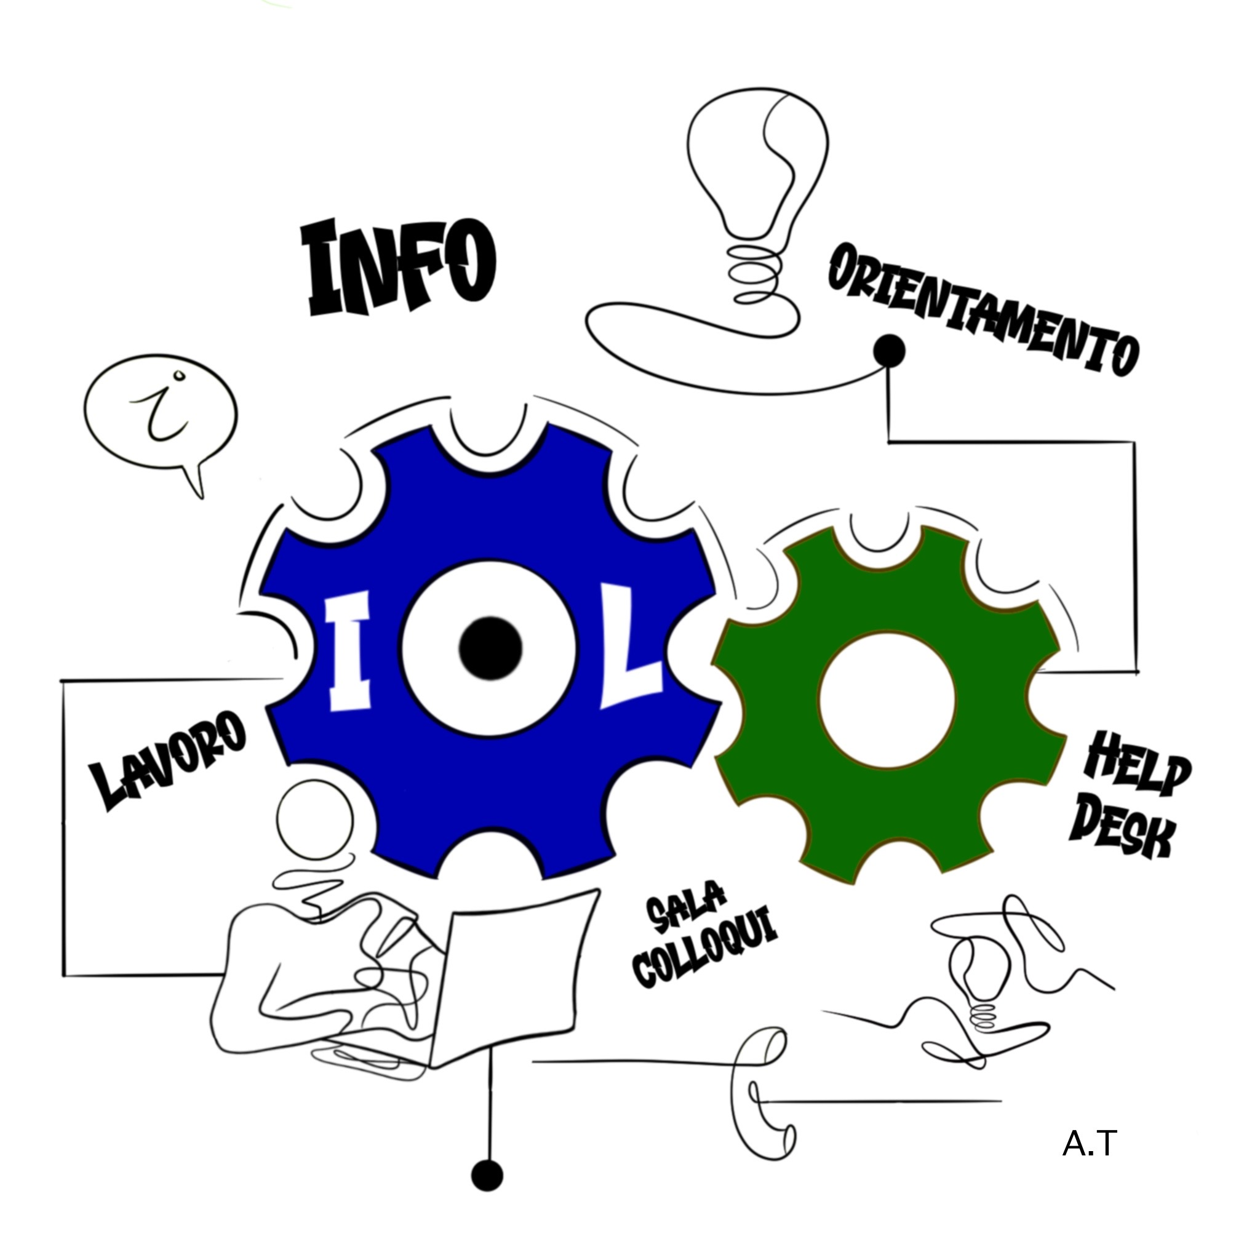

**SPORTELLO I.O.L. (Informazione Orientativa al Lavoro)**

L’Ufficio Informagiovani di Sorrento è da sempre impegnato nel compito di informare ed orientare i giovani per una crescita sociale e culturale, ma anche professionale. Per ampliare la gamma di servizi già offerti ai giovani cittadini, l’ufficio propone di avviare lo sportello **I.O.L (Informazione Orientativa al Lavoro)**, un servizio mirato a far incrociare le esigenze e le aspirazioni professionali dei giovani con le opportunità occupazionali e formative a loro più congeniali.

L’obiettivo dello sportello è pensato proprio per coloro che non hanno ancora chiara la visione sul proprio futuro lavorativo e pertanto necessitano di un aiuto diretto nella ricerca attiva del lavoro e nella stesura e revisione del *curriculum vitae*. Lo sportello ha inoltre la finalità di far conoscere ai giovani le opportunità presenti sul territorio della penisola sorrentina.

Per informare i cittadini dell’attivazione di questo servizio ne verrà data ampia pubblicità attraverso ogni mezzo di comunicazione, in particolare attraverso i canali *social,* sia del comune che dell’ufficio. L’intento è di raggiungere la più ampia diffusione possibile, in particolare per le fasce di età interessate dal servizio stesso.

Lo sportello prevede l’utilizzo di personale non comunale da utilizzare presso l’ufficio Informagiovani nei giorni Lunedì-Mercoledì-Venerdì dalle ore 9.00 alle ore 13.00 e il Martedì e Giovedì dalle ore 15.00 alle ore 18.00 per un totale di 18 ore settimanali.

FUNZIONI DELLO SPORTELLO

**1. Offerte: Orientamento & Lavoro**

Il servizio Orientamento & Lavoro è pensato per aiutare coloro che necessitano di un supporto per comprendere al meglio le dinamiche del mondo del lavoro, di consolidare e ampliare le informazioni necessarie per poter procedere alla ricerca attiva della posizione lavorativa più congeniale. Inoltre verrà fatta una consulenza utile all’accesso ai principali servizi dedicati al lavoro presenti sul territorio. L’obiettivo di questo servizio è di accogliere e informare i giovani per fornirgli quante più informazioni a loro utili.

Le aziende e i datori di lavoro si potranno rivolgere allo Sportello per la ricerca di personale qualificato per ricoprire le posizioni lavorative da loro offerte. L’ufficio Informagiovani mette a disposizione lo sportello che funge solo da tramite tra i datori di lavoro e i giovani e si solleva da ogni tipo di onere per quanto riguarda eventuali pratiche amministrative da svolgere. Allo stesso modo, i giovani si possono rivolgere allo sportello per consegnare il proprio curriculum e valutare proposte di lavoro già presentate presso lo sportello stesso.

**2. Help Desk per la stesura di curriculum vitae**

Il *curriculum vitae* è il documento che raccoglie la sintesi del percorso di studi, dei lavori precedentemente svolti e delle altre esperienze personali che possono essere utili in ambito lavorativo. Infatti, è la prima presentazione di una persona che cerca lavoro e può determinare l’accesso o meno ad un colloquio di lavoro. È fondamentale redigere un ***curriculum*** chiaro completo **e coerente con il profilo** richiesto. Per questi motivi lo sportello prevede il servizio di redazione del *curriculum vitae* dedicato a coloro che desiderano redigere, aggiornare o correggere il proprio *curriculum*. Sarà anche previsto un supporto per la redazione della propria lettera di presentazione, altro importante documento spesso richiesto dagli annunci di lavoro. Il curriculum verrà pertanto redatto o aggiornato in formato europeo (*europass*) e verrà poi rilasciato sia in formato cartaceo che digitale.

**3. Lavorare in Penisola**

Lo sportello ha anche la finalità di fare da tramite tra i giovani utenti dell’Informagiovani e le aziende e le strutture recettizie del territorio. In questo modo i datori di lavoro hanno modo di cercare con più facilità personale, in particolare stagionale, date le numerose attività connesse al turismo presenti sul territorio. Di conseguenza, i giovani possono trovare offerte di lavoro a loro più congeniali, senza doversi necessariamente spostare fuori dalla penisola e i datori di lavoro hanno la possibilità di attingere al bacino di utenza ampio e giovane che frequenta l’Informagiovani.

**4. Sala colloqui**

Il colloquio di lavoro è il momento determinante in cui si ha l’opportunità di farsi conoscere dal potenziale datore di lavoro. Attualmente molte aziende danno anche la possibilità di fare colloqui da remoto ovvero *online*, per cui è importante dare un’immagine di sé coerente con la propria persona, misurando la formalità e l’informalità in base al tipo di approccio impostato dal recrutatore che svolge il colloquio, evitando di trovarsi a disagio.

In caso di colloquio *online*, bisogna fare molta attenzione a creare un ambiente neutro e senza interferenze, per questo motivo l’ufficio metterà a disposizione, previa prenotazione, una sala informatica con connessione ad internet per effettuare colloqui da remoto.

In caso di colloquio di persona, verrà invece messa a disposizione, previa prenotazione, una sala per recarsi presso l’ufficio e incontrarsi con il selezionatore.

**5. Concorsi**

Per aiutare i giovani e informarli sulle procedure di selezione ai concorsi pubblici, lo sportello propone un supporto e un’assistenza tramite la creazione di un gazzettino *online* dove verranno pubblicati a cadenza regolare i vari aggiornamenti sui nuovi concorsi indetti. Inoltre sarà possibile recarsi presso l’ufficio per richiedere supporto per una corretta compilazione delle domande.

**6. Ospitalità alle associazioni Sorrentine**

L’Ufficio Informagiovani è un luogo pubblico, gratuito e aperto a tutti, senza limitazioni, uno spazio di aggregazione tra gruppi di giovani e non, con interessi o obiettivi comuni. Pertanto, gli spazi e le aule dell’ufficio possono ospitare incontri e riunioni di associazioni e gruppi presenti sul territorio Sorrentino. L’ufficio stesso si pone come finalità l’interazione e la creazione di nuove realtà associazione. Per questi motivi è possibile prenotare una sala con le varie attrezzature informatiche necessarie a svolgere gli incontri associativi. Basterà mettersi in contatto con l’ufficio per prenotare gli spazi adeguati alla riunione, che potrà avere luogo nei giorni e negli orari di apertura dell’ufficio.

**7. Bacheca di informazioni virtuale e non**

Lo sportello provvederà alla creazione sia di una bacheca fisica presso l’ufficio che una bacheca virtuale consultabile *online.* La bacheca è uno strumento utile per raccogliere e sintetizzare le varie offerte di lavoro che i datori possono richiedere di pubblicizzare presso l’ufficio. La bacheca dovrà essere pensata per una facile lettura, soprattutto a colpo d’occhio, per mantenere e attirare l’attenzione degli utenti e dovrà essere modificata e aggiornata con frequenza con nuove offerte.

L’obiettivo della bacheca è lo scambio continuo di informazioni per migliorare l’efficienza e l’interattività della comunicazione tra le diverse aziende e i giovani in modo facile e veloce.

**8. Supporto per l’iscrizione a Garanzia Giovani**

Il sistema di Garanzia Giovani della regione Campania si pone l’obiettivo di offrire a tutti i ragazzi iscritti un’opportunità di lavoro o qualificazione professionale, per poter svolgere un primo impiego, o riuscire ad ottenere un contratto di apprendistato, un tirocinio, ma anche un aiuto per avviare un’impresa. Lo sportello pertanto fornirà un supporto per fare conoscere le opportunità collegate al progetto di Garanzia Giovani, aiutarli ad iscriversi sulla piattaforma regionale e guidarli nella scelta di attività a loro più congeniali.

**9. Link utili:**

<http://cliclavoro.lavorocampania.it/Pagine/Garanzia-Giovani.aspx>

<https://sitiarcheologici.lavoro.gov.it/DIL/Napoli/Pages/default.aspx>

<https://www.politichegiovanili.gov.it/>

<https://www.eurodesk.it/>

<https://www.aiesec.it/>

<https://youth.europa.eu/solidarity/young-people/about_it>